Наверное, лишим будет упоминание о том, на первом этапе этого процесса нужно произвести тщательное обследование поверхности стен. А при обнаружении выпуклостей, трещин, впадин, их нужно обрабатывать исправлять и штукатурить. Порой это очень трудоемкий фронт работы, требующий и усилий, и времени, и денежных затрат. Но при правильном выполнении всех требований и технологии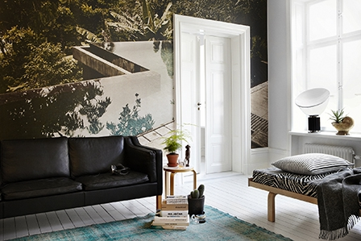поклейки, результатом вы, пожалуй, останетесь довольны вполне. В этом материале вы узнаете, как клеить бои на бетонный стены и ознакомитесь с некоторыми нюансами всего этапа оклейки.

Как клеить обои если поверхность подготовлена или не имеет изъянов
Как клеить обои на бетонные стены, если вам повезло и поверхность оказалась ровной и изъянов не имеет. В этом случае ее нужно предварительно загрунтовать. А для того чтобы результат ваших стараний быть действительно качественным и выполненный надлежащим образом, грунтование рекомендуется проводить дважды, то есть в два слоя.
Первый слой приготавливается согласно инструкции и наносится на поверхность стены. Только после полного просыхания наносят второй, который по консистенции должен быть немного погуще первого. Если четко просматривается после завершения вами грунтования и просушки стены, слой клеевой пленки, значит работа выполнена правильно. Можно приступать к самому процессу оклеивания стен обоями. Как клеить обои на бетонные стены после грунтования читайте далее в статье.

Нюансы и тонкости процесса поклейки
Поклейка обоев относится к так называемым летним видам ремонтных работ. И это, наверное, правильно, потому что, процесс этот весьма требователен к выполнению всех технологических требований. Хотя на первый взгляд это довольно простое задание и все что нужно для него это: наличие обоев, подготовленные стены и качественный клей. Но это мнение ошибочно, все гораздо сложней. Для того чтобы обои висели на стенках долгое время нужно знать некоторые нюансы и тонкости при поклейке. Прежде всего это касается температурного режима в помещении под поклейку. Помните, этот нюанс очень важен и ни в коей мере не сбрасывайте его со счетов.

Температурный режим и другие требования при поклейке
Соблюдение вех технологических требований и знание того как клеить обои на бетонные стены – это залог того, что обои будут висеть долго и никаких проблем вам в дальнейшем создавать не будут.
- Крайне недопустимо оклеивать помещение если оно холодное. Если температурный режим будет ниже +5 градусов, не удивляйтесь, если через некоторое время они, то бишь обои начнут отставать от поверхности стен.
- Оптимальной считается температура поклейки в помещении +15 градусов по Цельсию. Более того, примерно дня за два до поклейки помещение должно быть теплым если оно перед этим было холодное и после завершения работы прогреваться еще на протяжении 10 дней.
- Обои очень боятся сквозняка, поэтому проследите, чтобы последних в помещении не оказалось.
- Влажность помещения не должна превышать 60%, но и не меньше. В случае, если он окажется ниже. Помещение нужно увлажнить.

Если на улице зима, можно ли клеить обои?
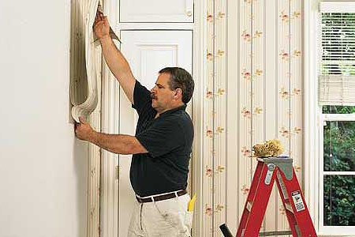Как уже говорилось выше поклейка обоев — это ремонтные работы, которые относятся к летним видам. Но если так вышло, что вам необходимо это сделать в зимний период, то это возможно. Главное знать, как клеить обои на бетонные стены зимой. Хотя мнения по этому поводу расходятся Каждое из времен года при строительстве или ремонте имеет свои недостатки и свои преимущества. Какие же преимущества нам дает зима, спросите вы.
Это прежде всего соблюдение температурного режима и полное отсутствие сквозняка. В зимний период вряд ли кто откроет окно или двери, чтобы не было так жарко как летом, вот вам и преимущество первое. Вторым является то, что помещение не нужно предварительно прогревать, поскольку оно отапливается, то этот вопрос отпадает сам собой.
Но именно в отоплении и появляется недостаток. Он чреват тем, что кто пробовал клеить полотно обоев в районе отопительных радиаторов, знает, что они отпадают даже при попытке сделать это снова. Главная причина – это быстрое высыхание клея. Как клеить обои на бетонные стены правильно в этом случае? Клей для поклейки в этом месте сделать погуще, тогда и время высыхания последнего увеличится.

Клеим обои под покраску
Этот вид обоев в последнее время стал популярным и востребованным. Главным и неоспорим преимуществом в использовании именно его является тот факт, что для обновления интерьера помещения не нужно снимать старые и клеить новые. Достаточно просто перекрасить стены в нужный для вас цвет или скомбинировать несколько. Как клеить обои на бетонные стены под покраску правильно с соблюдением всех правил?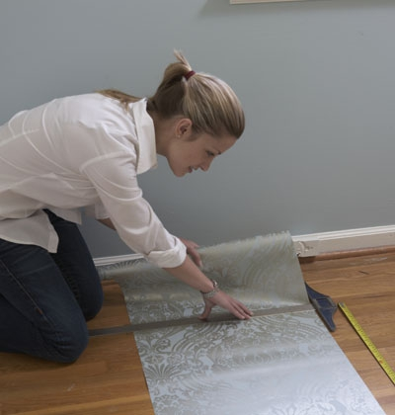
Что вам понадобится:
- обои;
- штукатурка;
- клей для поклейки;
- грунтовка;
- губка или шпатель из пластмассы.

Пошаговый процесс выполнения работ
Шаг 1. Внимательно осмотрите поверхность стен на предмет изъянов. Если таковы имеются: удалите все, что стало этому причиной, иными словами очаг появления повреждения. Отштукатурьте, выровняйте всю поверхность стены.
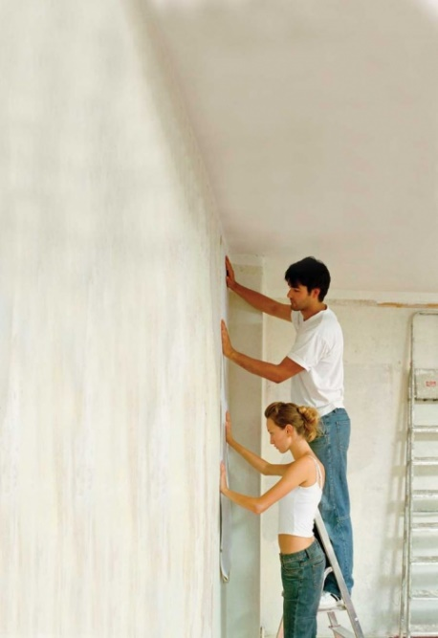
Шаг 2. После этого приступайте к грунтовке стен в два слоя. Для первого приготовьте грунтовый раствор согласно инструкции, обработайте стенку и дайте просохнуть. Нанесите второй слой, но грунтовым раствором гуще по консистенции.
Шаг 3. Сделайте правильные замеры высоты стен в помещении и нарежьте обои по размерам.
Шаг 4. Подготовьте клей, руководствуясь инструкцией по применению. Но прежде всего убедитесь в том, что купили именно тот, который подходит для ваших обоев.
Шаг 5. Намажьте первое полотно клеем, сложите в «гармошку» и дайте пропитаться. Начинайте поклейку со стороны окна. Приложите на поверхность стенки и тщательно разгладьте его. Помните, обои под покраску клеятся встык, поэтому не допускайте наложения полотен. Обрежьте лишний край.

Как правильно поклеить обои, не повредив фактуру
Обои, которые имеют теснение клеятся на поверхности стен особым способом. Их нельзя протирать тряпками, даже если они мягкие, от этого может пострадать фактура самих обоев. Чтобы этого избежать перед поклейкой нужно приобрести специальную щетку, мягкую, но довольно упругую или валик малярный. Именно применяя эти два инструмента вы добьётесь ровной поверхности оклеенных обоев, не повредив при этом фактуры тиснения. Если вы используете флизелиновые обои, то на полотно шпалеры клей не наносят, а только на поверхность стен, что тоже уменьшает повреждение текстуры. Как вариант можете осознано выбирать именно этот вид.

Обои, имитирующие различные текстуры.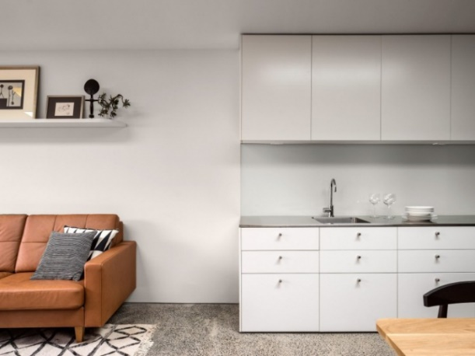
Все давно привыкли к тому, что обои – это полотно с разными геометрическими фигурами, цветочные, узорчатые или однотонные. Но в настоящее время в продаже стали появляться необычные обои под бетонную стену, под кирпичную кладку, под декоративную штукатурку, под натуральное дерево или доску, ткань, кожу и бумагу. И не только появляться, они стремительно врываются в планирование интерьеров и дизайнерских решений большинства потребителей, занимая лидирующие позиции в рейтинге продаж. Тем более, что именно натуральность природных материалов сейчас диктует модный тренд в дизайне.
Можно конечно сделать поверхность стен из реальной штукатурки или облицевать древесиной. Но увы! Это удовольствие не из дешевых и далеко не каждому по карману. Поэтому обои бетонная стена или прочие фактуры, - это альтернатива дорогостоящим отделкам помещения, это доступно, красиво, стильно и быстро.

